Hướng dẫn cài đặt và cấu hình thiết bị Datalogger
Model: SVWMDL
- Hướng dẫn sử dụng trên thiết bị
- Màn hình giao diện chính
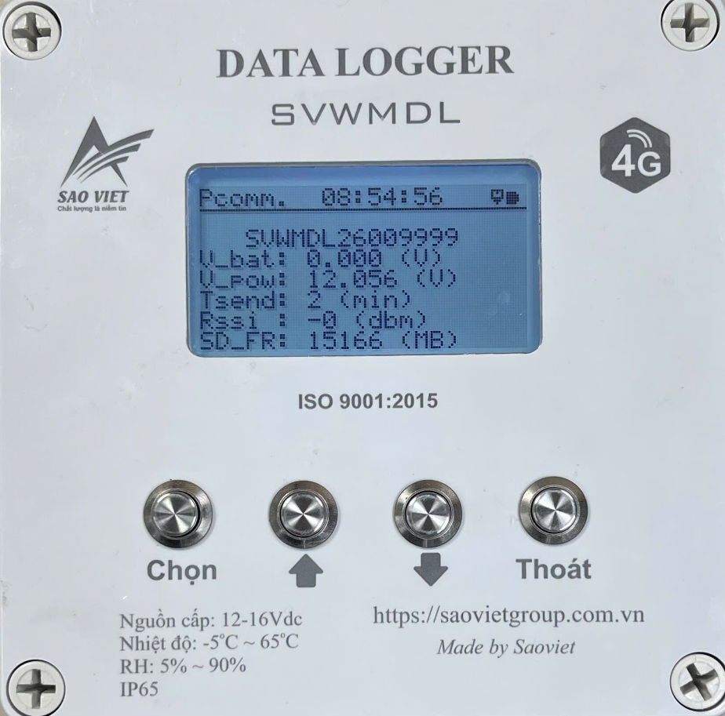
Hình 1: Màn hình thông tin Datalogger
- Thanh taskbar từ trái qua phải: Hiển thị thông tin màn hình, giờ, trạng thái kết nối, trạng thái pin.
- “SVWMDL260099999”: Seri thiết bị
- “V_bat: 0.000 (V)”: Điện áp pin (nếu có)
- “V_pow: 12.056 (V)”: Điện áp cấp cho thiết bị
- “Tsend: 2 (min)”: Tần suất thu thập dữ liệu
- “Rssi : -0 (dbm)”: Cường độ sóng nếu dùng sim
- “SD_FR: 15166 (MB)”: Dung lượng trống thẻ SD

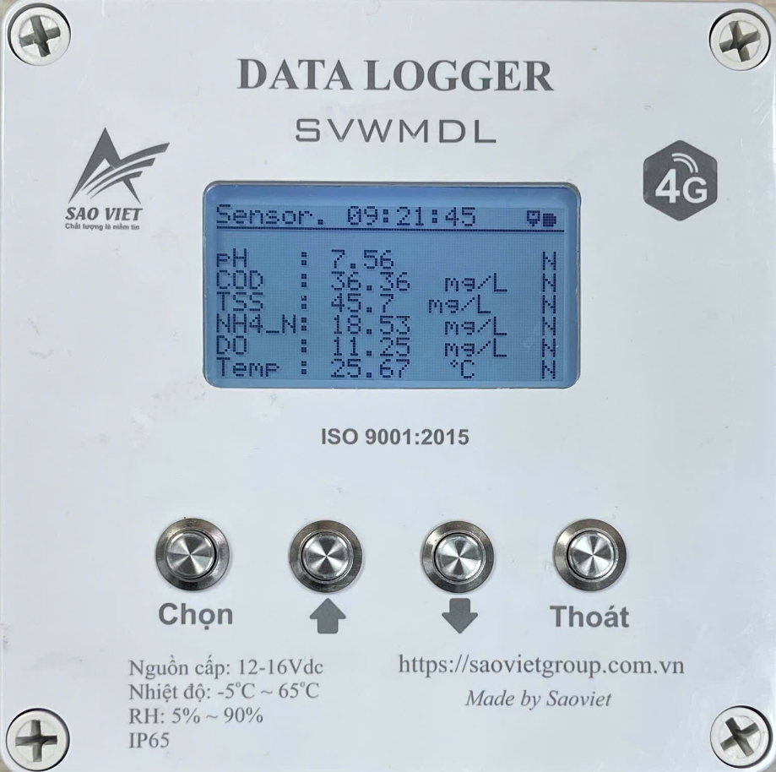
Hình 2: Màn hình các thông số quan trắc
- Thanh taskbar từ trái qua phải: Hiển thị thông tin màn hình, giờ, trạng thái kết nối, trạng thái pin.
- “pH: 7.56” : Thông số quan trắc pH
- “COD: 36.36 mg/L”: Thông số quan trắc COD
- “TSS: 45.7 mg/L”: Thông số quan trắc TSS
- “NH4_N: 18.53 mg/L”: Thông số quan trắc NH4_N
- “DO: 11.25 mg/L”: Thông số quan trắc DO
- “Temp: 25.67 ºC”: Thông số quan trắc nhiệt độ
- Trạng thái của thông số quan trắc được hiển thị cuối cùng của mỗi thông số quan trắc.

- Đăng nhập và cài đặt
- Đăng nhập
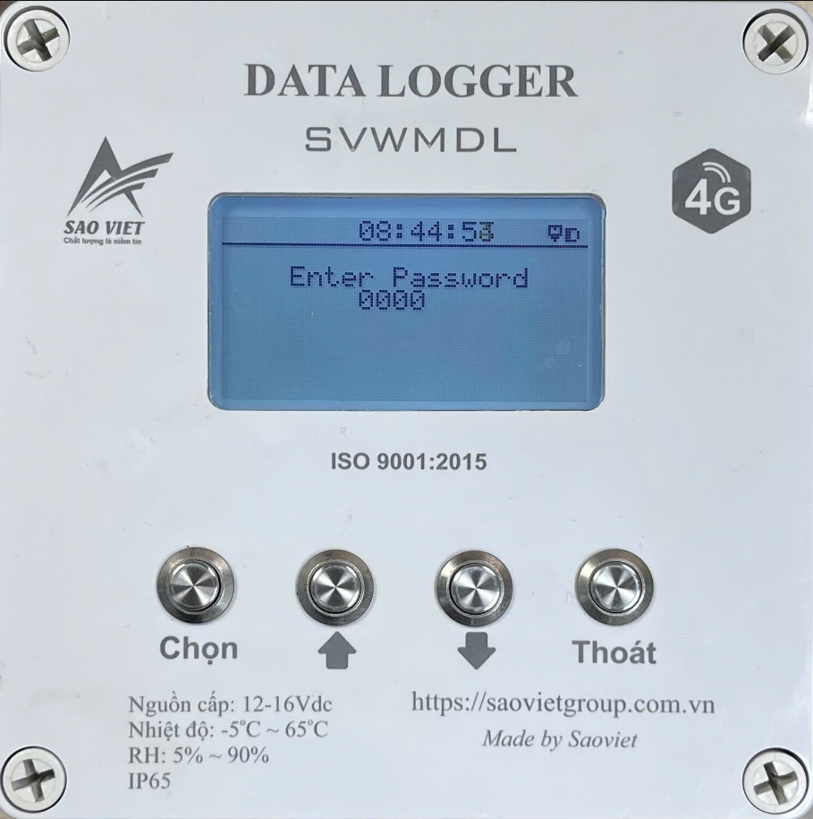
Hình 3: Màn hình đăng nhập
- Tại màn hình thông tin Datalogger nhấn “Chọn” và nhập mật khẩu để đăng nhập.
- Màn hình cài đặt chính
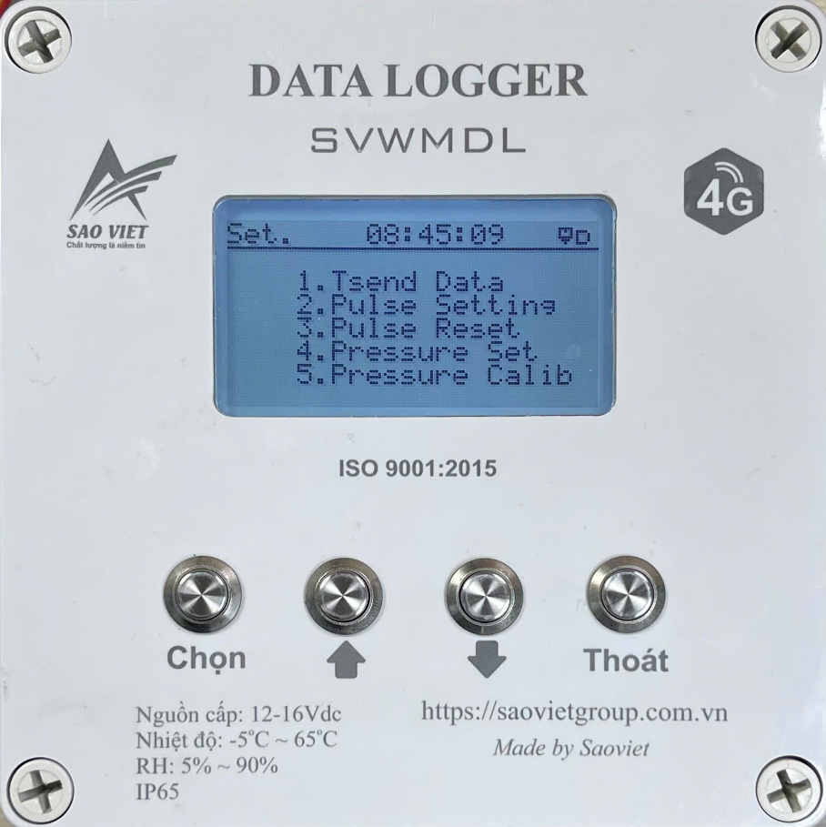
Hình 4: Màn hình cài đặt chính tab 1
- “1.Tsend Data”: Cài đặt tần suất thu thập dữ liệu
- “2.Pulse Setting”: Chưa sử dụng (Không thể chọn)
- “3.Pulse Reset”: Chưa sử dụng (Không thể chọn)
- “4.Pressure Set”: Chưa sử dụng (Không thể chọn)
- “5.Pressure Calib”: Chưa sử dụng (Không thể chọn)
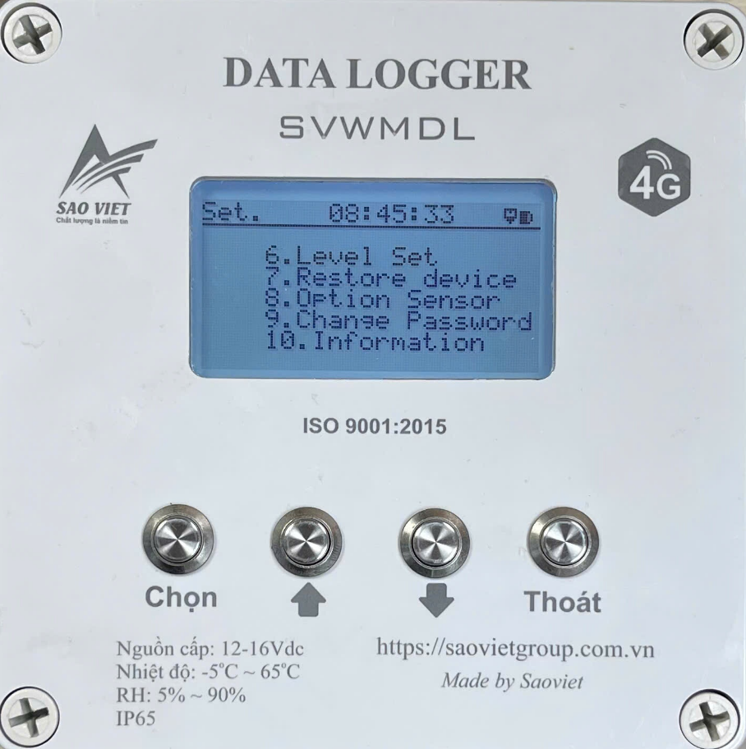
Hình 5: Màn hình cài đặt chính tab 2
- “6.Level Set”: Chưa sử dụng (Không thể chọn)
- “7.Restore device”: Chưa sử dụng (Không thể chọn)
- “8.Option Sensor”: Chọn thông số quan trắc
- “9.Change Password”: Thay đổi Password
- “10.Information”: Xem thông tin thiết bị

- Cài đặt tần suất thu thập dữ liệu
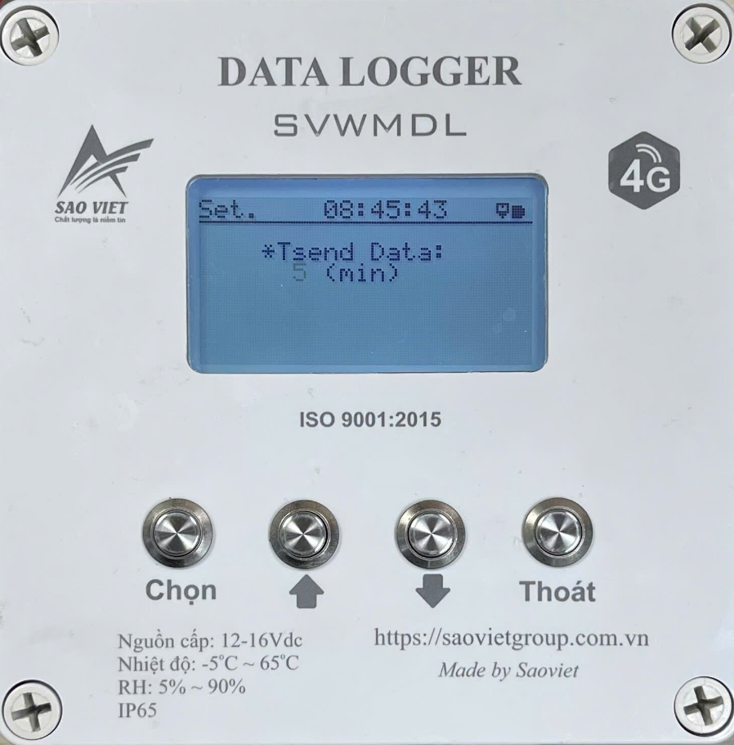
Hình 6: Màn hình cài đặt tần suất thu thập dữ liệu
- Tại màn hình cài đặt chính chọn “1.Tsend Data”
- Cài đặt các thông số quan trắc
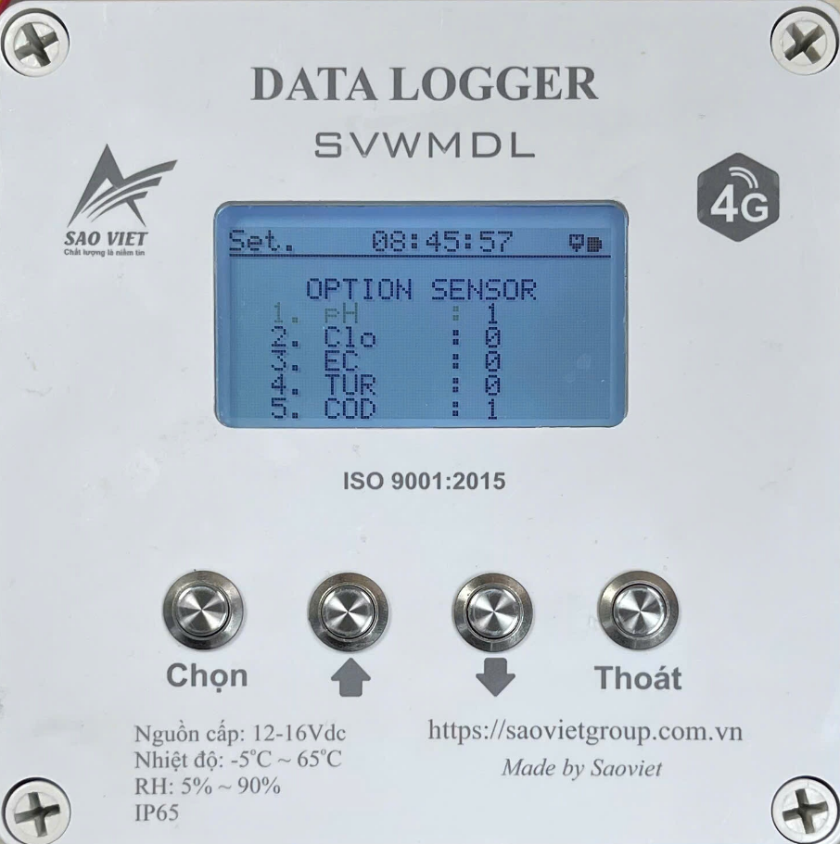
Hình 7: Màn hình cài đặt thông số quan trắc tab 1
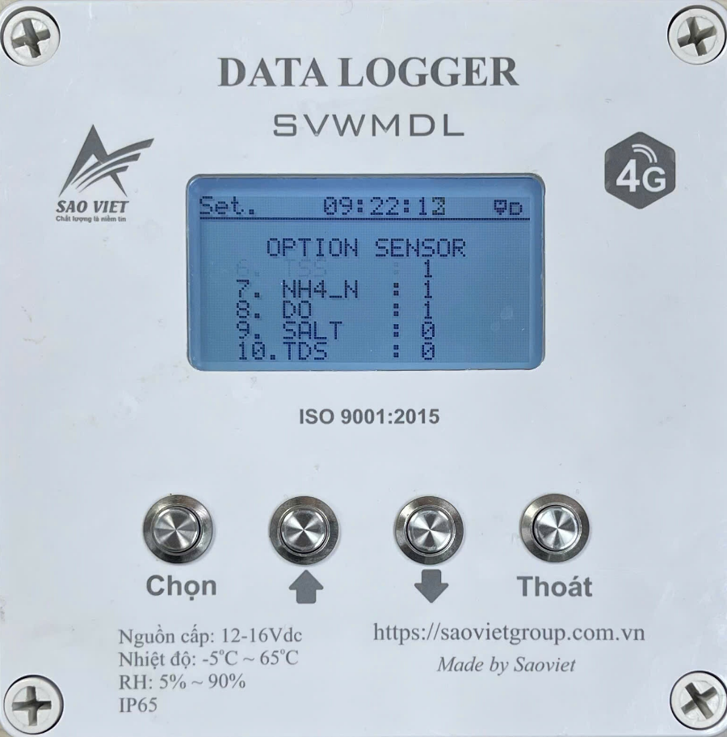
Hình 8: Màn hình cài đặt thông số quan trắc tab 2
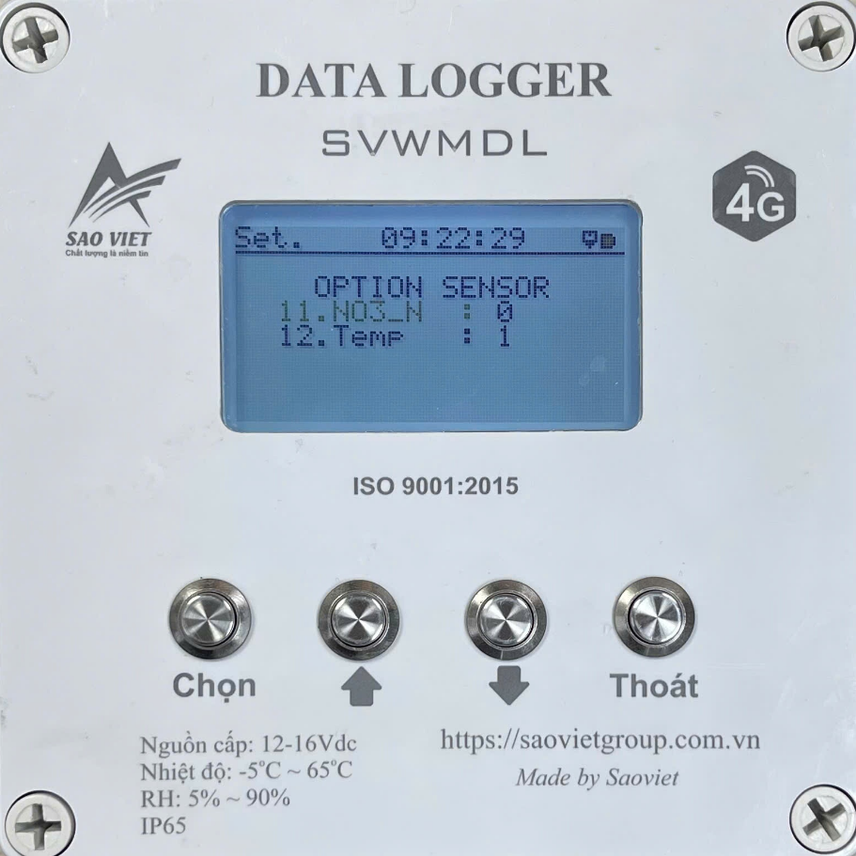
Hình 9: Màn hình cài đặt thông số quan trắc tab 3
- Tại màn hình cài đặt chính chọn “8.Option Sensor”
- Chọn số lượng các thông số cần quan trắc.

- Thay đổi mật khẩu đăng nhập
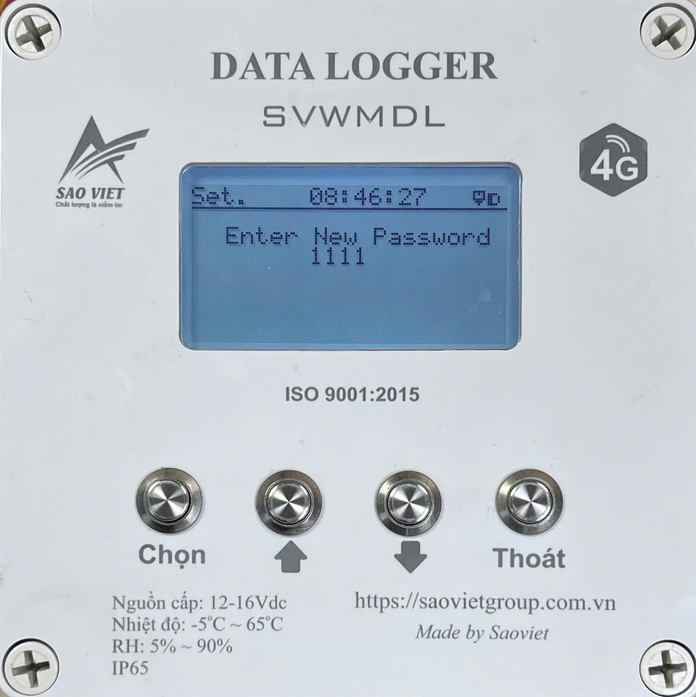
Hình 10: Màn hình thay đổi mật khẩu
- Tại màn hình cài đặt chính chọn “9.Change Password”
- Xem thông tin thiết bị
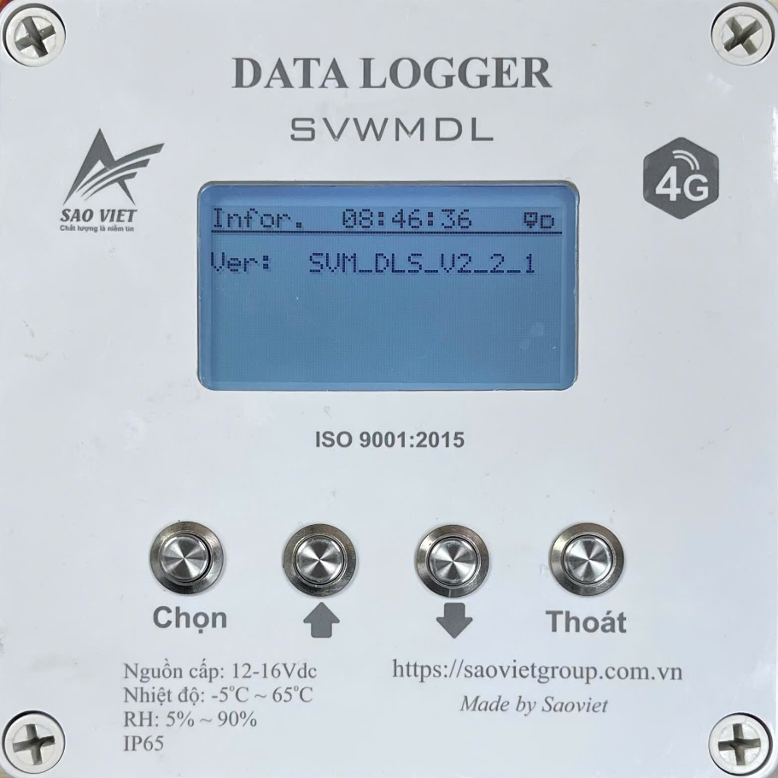
Hình 11: Màn hình thông tin thiết bị
- Tại màn hình cài đặt chính chọn “10. Information”
- “Ver: SVM_DLS_V2_2_1”: Ver phần mềm thiết bị
- Hướng dẫn sử dụng ứng dụng cấu hình
- Chuẩn bị
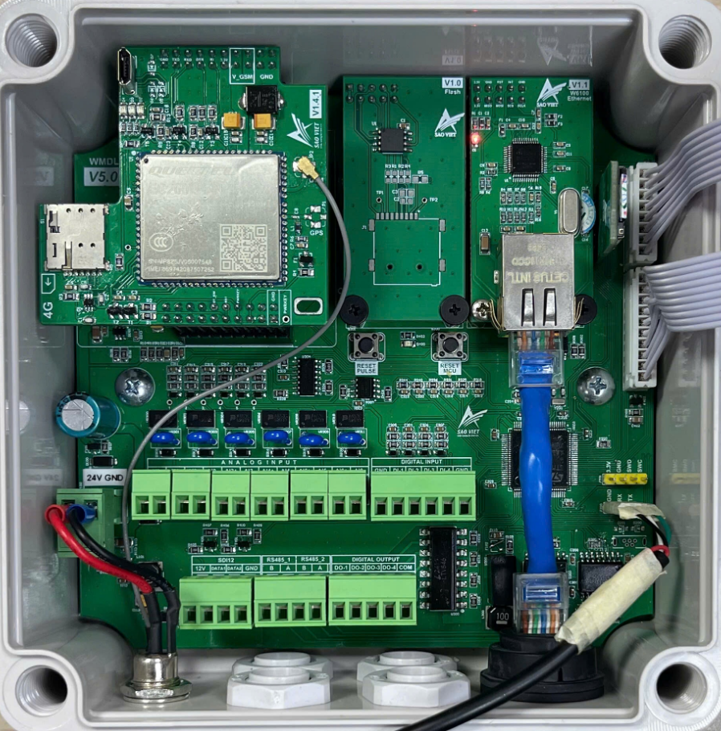
Hình 12: Bên trong thiết bị
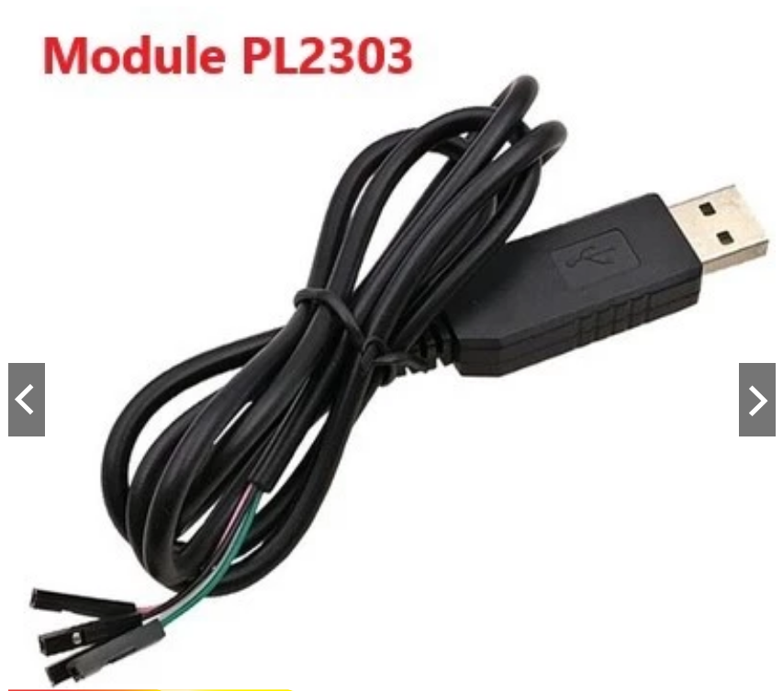
Hình 13: USB to Uart

- Mở thiết bị và kết nối dây “USB to Uart” theo đúng thứ tự:
+ TXD USB to Uart kết nối với RX Datalogger
+ RXD USB to Uart kết nối với TX Datalogger
+ GND USD to Uart kết nối với GND Datalogger
- Kết nối dây “USB to Uart” với máy tính và bật ứng dụng để cấu hình.

